4.6 修改π计算程序的互斥锁版本，使其使用信号量而不是互斥锁。这个版本的性能与互斥版本相比有什么不同？（要求截图程序核心代码和运行结果。）
答：
互斥锁版本中，各线程先计算自己的局部和 my_sum，最后通过互斥锁保护共享变量 sum：
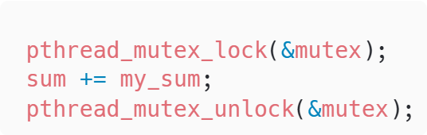
信号量版本中，可以使用一个初值为 1 的信号量来模拟互斥访问，首先引入头文件并声明全局信号量，在main函数中初始化信号量，将原来的互斥锁部分修改为信号量的PV操作，最后结束前销毁信号量：
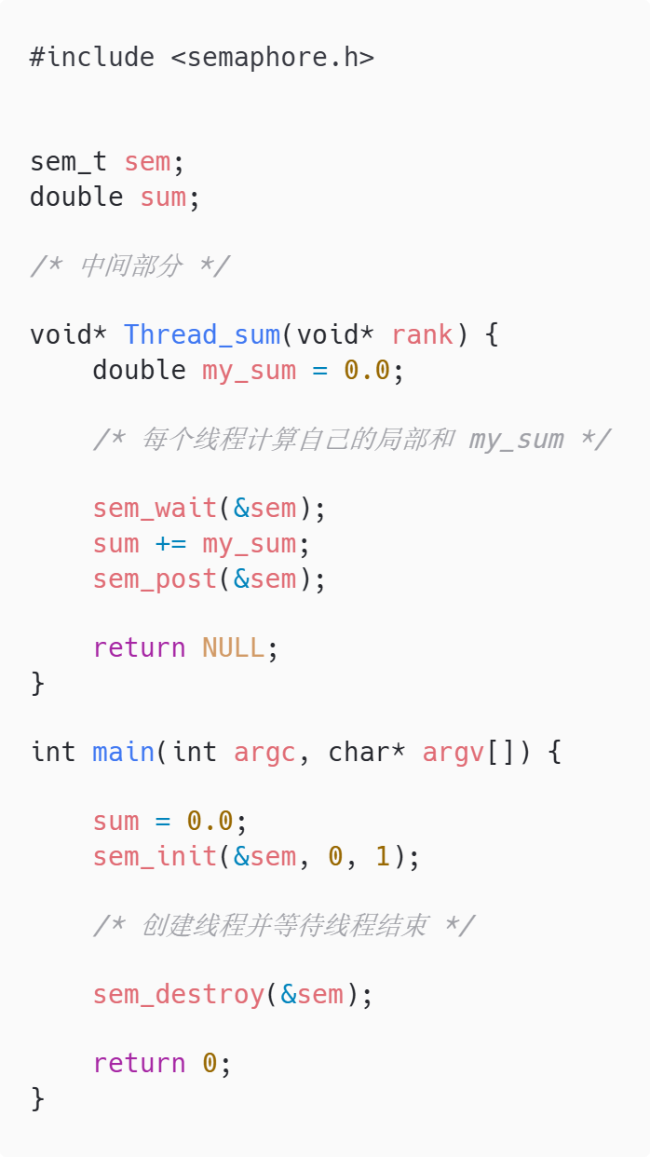
固定n =2000000000和 thread_count = 8
mutex 版本运行结果：2.829s
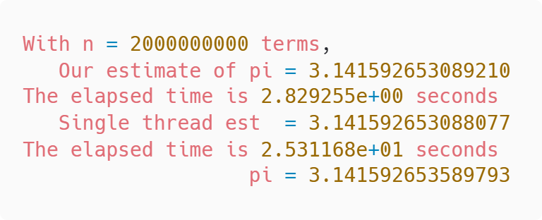
信号量版本运行结果：3.049s
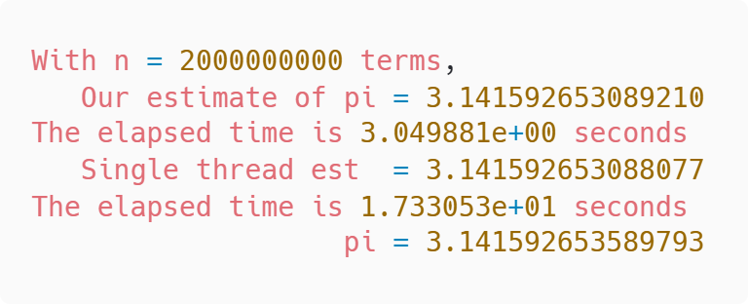
这两个版本的性能基本相同，原因是程序的大部分时间都花在线程各自计算局部和 my_sum 上，而访问共享变量 sum 的临界区非常短，并且每个线程只进入一次临界区.

4.9 如果一个程序使用了一个以上的互斥锁，而这些互斥锁可以以不同的顺序被获取，那么这个程序就会出现死锁。也就是说，线程可能会永远阻塞，等待获取其中一个互斥锁。举个例子，假设一个程序有两个共享的数据结构，例如，两个数组或两个链表，每个都有一个相关的互斥锁。进一步假设每个数据结构在获得数据结构的相关互斥锁后都可以被访问（读取或修改）。
a. 假设程序由两个线程运行。进一步假设发生了以下的事件序列：
时间 | 线程 0 | 线程 1
0 | pthread_mutex_lock(&mut0) | pthread_mutex_lock(&mut1)
1 | pthread_mutex_lock(&mut1) | pthread_mutex_lock(&mut0)
发生了什么？
b. 如果程序使用忙等待（有两个flag变量）而不是互斥锁，这是否会产生问题？
c. 如果程序使用信号量而不是互斥锁，这是否会产生问题？
答：
a: 线程 0 已经获得 mut0，接下来等待 mut1；线程 1 已经获得 mut1，接下来等待 mut0。由于两个线程都不会释放自己已经持有的互斥锁，所以两个线程会永远阻塞，程序发生死锁。
b：会产生问题，也可能死锁，表现为无限忙等待，例如线程 0 先设置 flag0 = 1，表示占有第一个数据结构；线程 1 先设置 flag1 = 1，表示占有第二个数据结构，然后线程 0 等待 flag1 变为 0，线程 1 等待 flag0 变为 0，两个线程都在等待对方释放资源，因此会一直忙等待下去。
不同之处：使用互斥锁时线程会阻塞，使用忙等待时线程会一直循环检查条件，占用 CPU，因此忙等待版本会浪费 CPU 资源。
c：会产生问题：如果使用两个初值为 1 的信号量来保护两个共享数据结构，那么这两个信号量的作用类似于两个互斥锁，例如线程 0 按照 sem0 -> sem1 的顺序申请信号量，而线程 1 按照 sem1 -> sem0 的顺序申请信号量，就可能出现：线程 0 持有 sem0，等待 sem1，线程 1 持有 sem1，等待 sem0，这同样构成循环等待，因此也会发生死锁

4.17 回顾一下8000×8000输入的矩阵-向量乘法的例子。假设该程序由四个线程运行，线程0和线程2被分配到不同的处理器上。如果一个缓存行包含64字节或8个双精度，那么对于向量y的任何部分，线程0和2之间是否可能发生伪共享？为什么？如果线程0和线程3被分配到不同的处理器，那么对于y的任何部分，它们之间是否有可能发生伪共享？
答：
对于线程 0 和线程 2，不会发生伪共享：因为线程 0 负责 y[0] 到 y[1999]，线程 2 负责 y[4000] 到 y[5999]，一个 cache line 只能容纳 8 个 double，即使包含线程 0 最后一个元素 y[1999] 的 cache line 从 y[1999] 开始，它最多也只能包含到 y[2006]，远远达不到线程 2 的第一个元素 y[4000]，因此不可能有一个 cache line 同时包含线程 0 和线程 2 负责的 y 元素。
对于线程 0 和线程 3，更不会发生伪共享：线程 3 负责 y[6000] 到 y[7999]，与线程 0 的数据范围相隔更远，因此更不可能位于同一个 cache line 中

4.18 回顾一下8×8000000矩阵的矩阵-向量乘法的例子。假设双精度使用8字节的内存，一个缓存行是64字节。还假设我们的系统由两个双核处理器组成。
a. 存储向量y所需的最小缓存行数是多少？
b. 存储向量y所需的最大缓存行数是多少？
c. 如果缓存行的边界总是与8字节的双精度的边界重合，那么y的组成部分可以以多少种不同的方式分配给缓存行？
d. 如果只考虑哪几对线程共享一个处理器，那么在我们的计算机中，有多少种不同的方式可以将四个线程分配给处理器？这里我们假设同一处理器上的核心共享缓存。
e. 在我们的例子中，是否有一种将分量分配到缓存行、将线程分配到处理器的方法，从而不会导致伪共享？换句话说，是否有可能分配给一个处理器的线程将其y的分量放在一个缓存行中，而分配给另一个处理器的线程将其分量放在另一个缓存行中？
f. 有多少个分量分配到缓存行和有多少个线程分配到处理器？
g. 在这些分配中，有多少不会导致伪共享？
答：
a：最少需要 1 个缓存行：输出向量 y 有 8 个 double，如果 y[0] 正好从一个缓存行的起始位置开始，那么刚好填满一个缓存行
b：最多需要 2 个缓存行：如果 y[0] 不是从缓存行开头开始，而是从缓存行中间或末尾开始，那么 y 会跨越两个缓存行
c：有 8 种：因为缓存行有 8 个 double 位置，，所以 y[0] 可能出现在一个缓存行中的第 1、2、3、……、8 个 double 位置，例如第一个缓存行：y[0] y[1] y[2] y[3] y[4] y[5] y[6] y[7] 或者
第一个缓存行：-- y[0] y[1] y[2] y[3] y[4] y[5] y[6]
第二个缓存行：y[7] -- -- -- -- -- -- --
直到在第一个缓存行的边界：
第一个缓存行：-- -- -- -- -- -- -- y[0]
第二个缓存行：y[1] y[2] y[3] y[4] y[5] y[6] y[7] --
d：3 种：分为01和23，02和13，03和12，两个处理器视为同一类的物理单元
e：存在：线程0和线程1对应的缓存行都是y[0] y[1] y[2] y[3]，线程2和线程3的缓存行都是y[4], y[5], y[6], y[7]，所以当分配01在同一个处理器，23在另一个处理器，并且Cache line只缓存了y数组的一半元素，例如：
cache line A：其他数据 其他数据 其他数据 其他数据 y[0] y[1] y[2] y[3]
cache line B：y[4] y[5] y[6] y[7] 其他数据 其他数据 其他数据 其他数据
此时不会发生伪共享
f：缓存行分配有 8 种，线程分配到处理器有 3 种，总组合数是24种
g：1 种：就是e中所说的01在同一个处理器，23在另一个处理器，同时缓存行分配为第一个缓存行：y[0], y[1], y[2], y[3]，第二个缓存行：y[4], y[5], y[6], y[7]，其他情况都会导致至少一个缓存行被不同处理器上的线程同时写入，从而可能发生伪共享

4.19
a. 修改8×8000000的矩阵-向量乘法程序，以便在有可能出现伪共享的情况下对向量y进行填充。假设一个缓存行存储8个双精度数，我们用四个线程来运行程序，使得在每次通过for i循环时，不可能有两个线程同时访问同一个缓存行。（要求截图程序核心代码和运行结果。）
b. 修改8×8000000的矩阵-向量乘法，使每个线程在for i循环中为其y的部分使用私有存储。当一个线程完成对y的计算后，它应该将其私有存储复制到共享变量中。（要求截图程序核心代码和运行结果。）
c. 这两个方案的表现与原方案相比如何？它们之间的对比情况如何？
a：
核心代码：
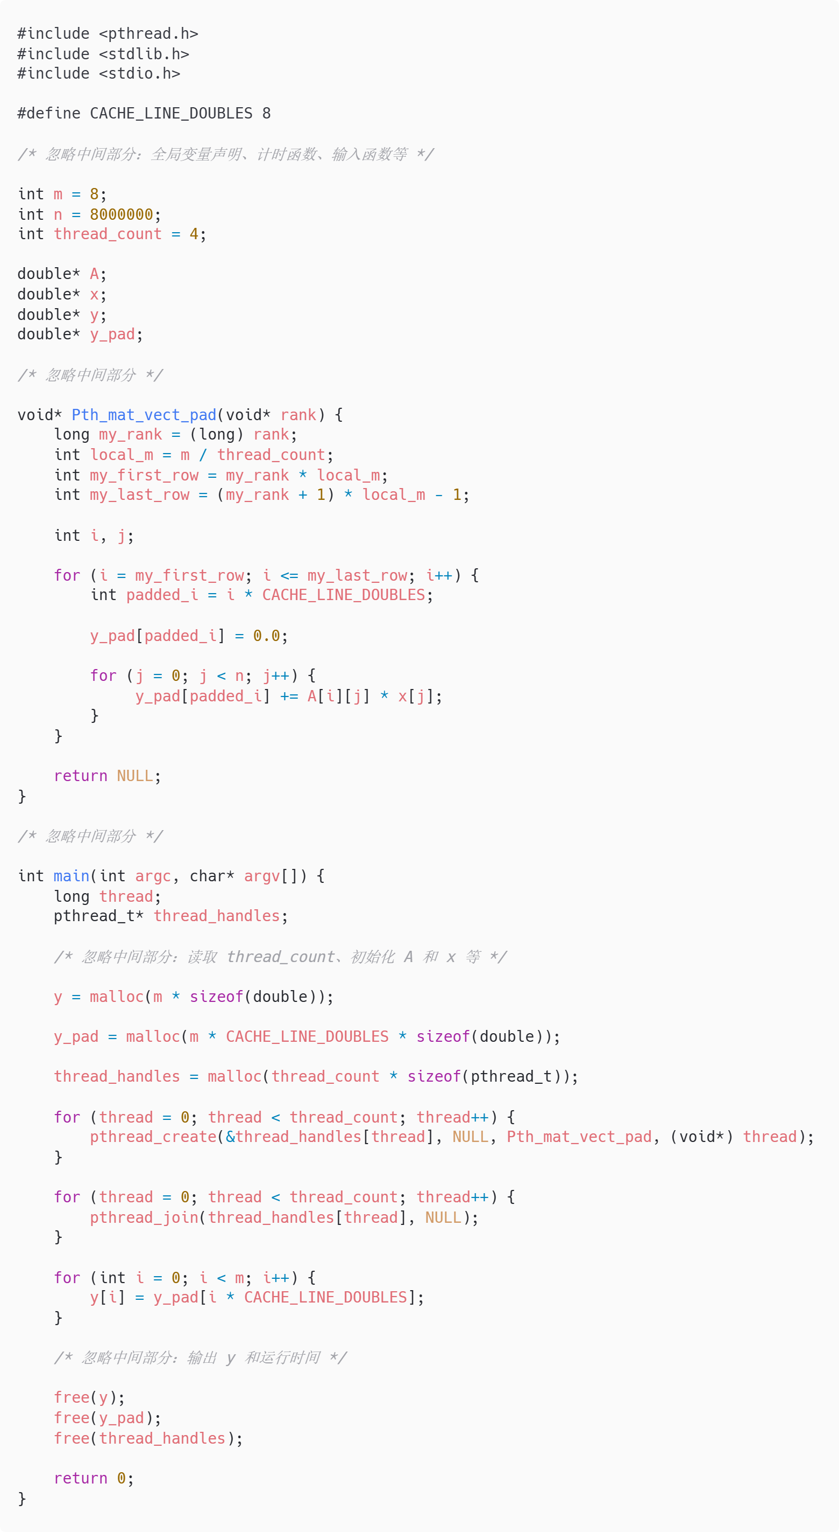
运行结果：平均运行时间1.83s
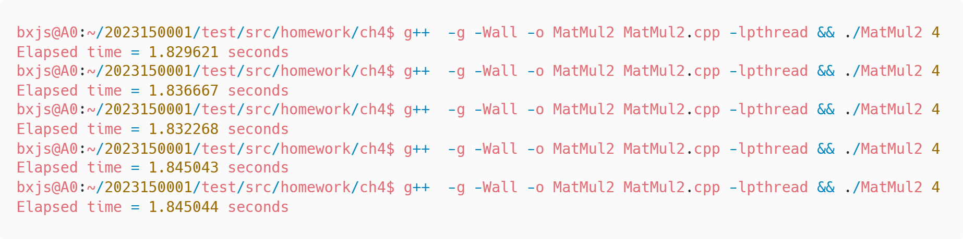

b：
核心代码：
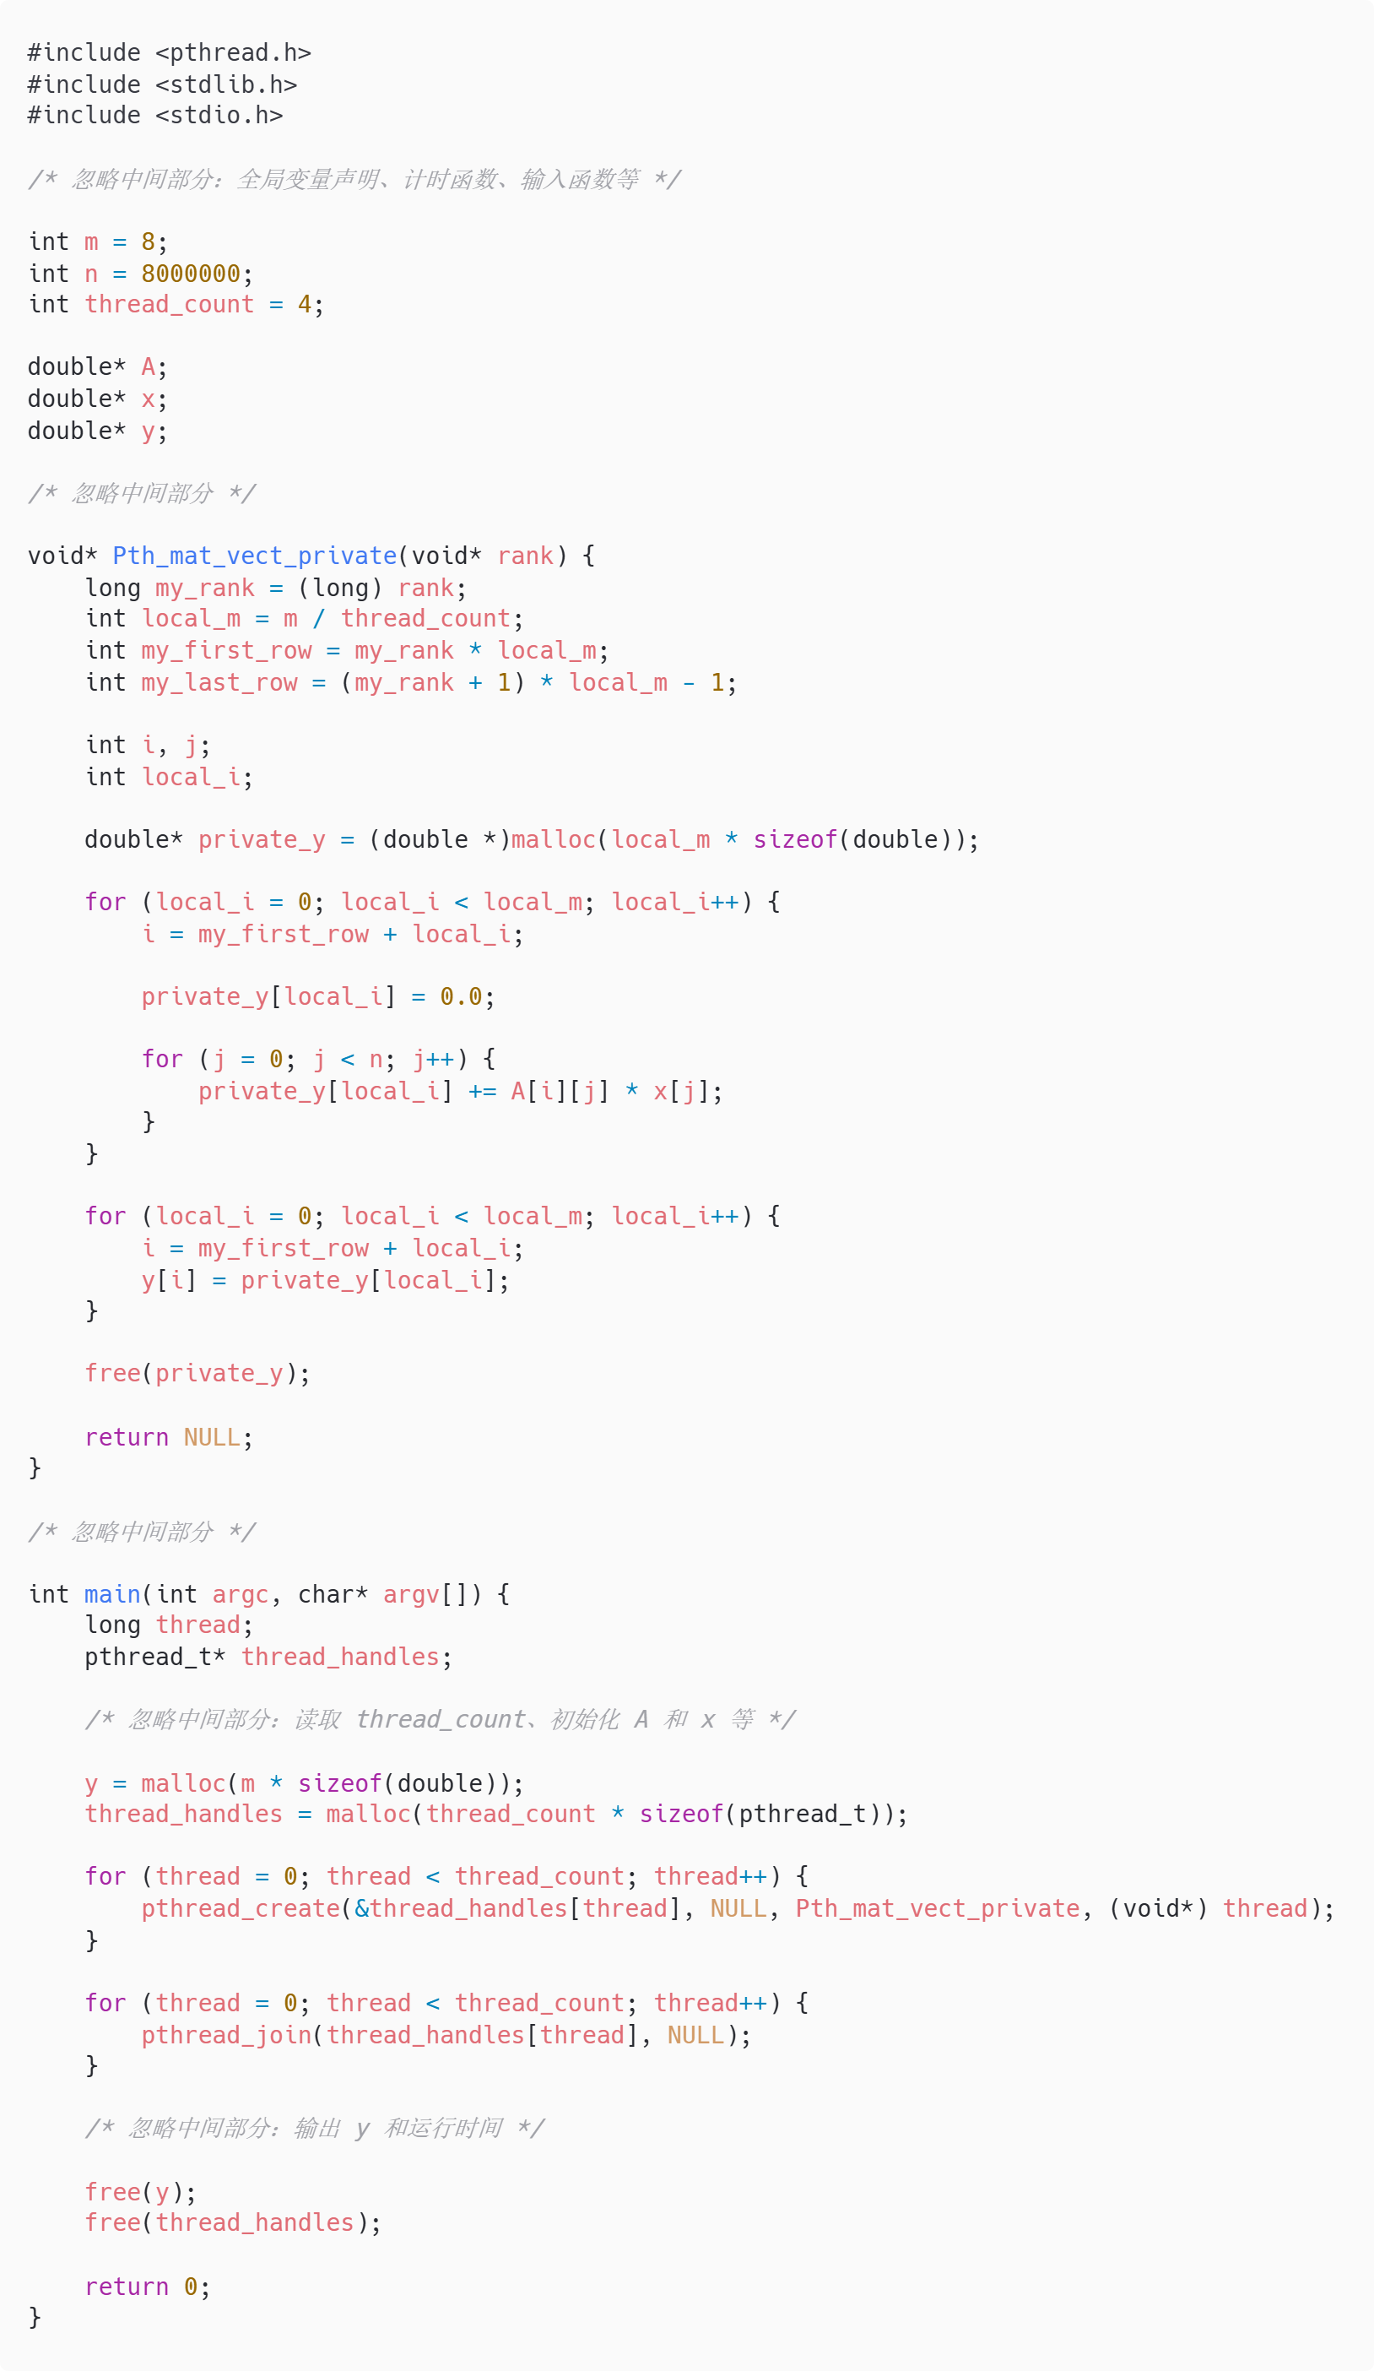
运行结果：平均运行时间1.95 s
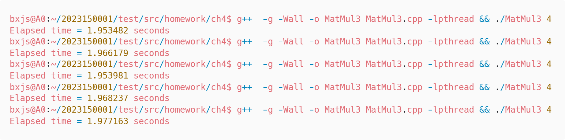
c：
原始方案中，不同线程会写入共享数组 y 的不同元素，虽然从程序逻辑上看，每个线程写的是不同的 y[i]，没有真正的数据冲突，但是由于多个相邻的 double 可能位于同一个 cache line 中，不同处理器上的线程反复写入同一个 cache line 的不同位置，会导致伪共享，因此原始方案在 8 × 8000000 这种情况下性能可能较差，运行时间接近5s左右
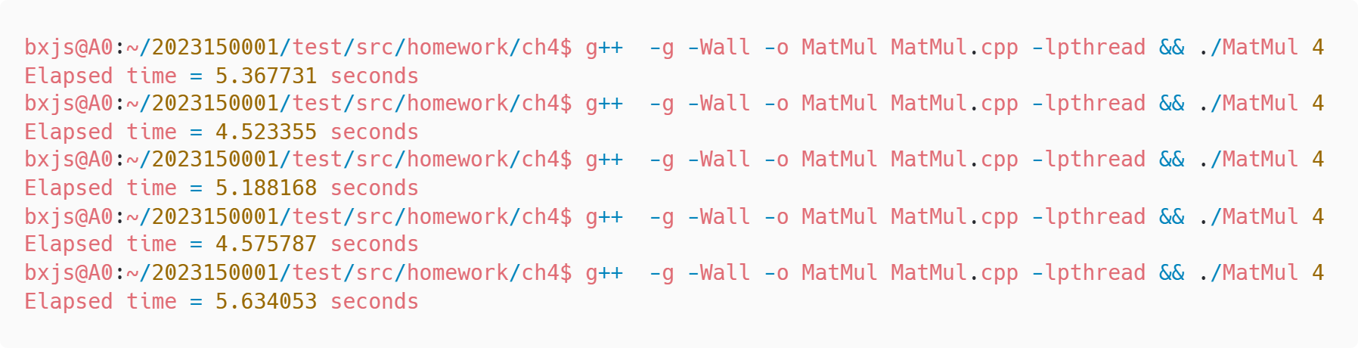
填充方案通过在 y 的相邻元素之间加入填充，使不同线程写入的 y 元素不落在同一个 cache line 中，从而减少伪共享，它的缺点是会浪费额外空间，但程序中 y 只有 8 个元素，所以额外空间开销很小，性能最高。
私有存储方案让每个线程先把结果写入自己的私有数组，计算完成后再复制到共享数组 y，这样内层循环中的大量写操作都发生在线程私有存储上，避免了在计算过程中反复修改共享 cache line，最后复制回 y 时即使存在少量 cache line 冲突，也只有很少几次写入，影响很小，性能较好。
因此，填充和私有存储都比原始方案更快，说明它们都有效减少了伪共享带来的影响，私有存储由于需要分配、释放和复制临时数组，可能会略慢于 padding，但二者整体性能接近。

